物質 | 灯油 | 軽油 | 重油
外 観 | 無色又は淡紫黄色の快臭をもつ液体 | 淡黄色又は淡褐色の液体 | 褐色又は暗褐色の粘性のある液体
性 状 | 比重 0.79～0.80  沸点範囲 150～320℃  引火点 40℃以上  発火点 255℃  蒸気比重 4.5（空気＝1） | 比重 0.83～0.88  沸点範囲 200～350℃  引火点 45℃以上  発火点 250℃ | 比重 0.9～1.0  沸点範囲 300℃以上  引火点 60～150℃  発火点 250～380℃
危険性 | 加熱などにより液温が引火点以上になると引火の危険性はガソリンとほぼ同様となる。 | 同左 | 可燃性である。  分解重油は不飽和性があり、この油ボロなどは、自然発火することがある。  燃焼温度が高い。
有毒性 | 飲み込むと有害で、生命に危険を及ぼす恐れもある。  高濃度蒸気の暴露は、吐き気、頭痛、めまいを生じる恐れがある。 | 同左 | 同左
救急法 | 目に入った時は清浄な水で最低15分間目を洗浄したのち、医師の手当てを受ける。  皮膚に付着した時は、水と石鹸で洗う。  吸入した時は、新鮮な空気の場所に移し、体を毛布等でおおい、保温して安静にし、医師の手当を受ける。 | 同左 | 同左
保護具 | 保護眼鏡、耐油性保護手袋、保護衣 | 同左 | 同左

物質 | ガソリン・ナフサ | ベンゼン Ｃ_{６}Ｈ_{６} | キシレン Ｃ_{６}Ｈ_{４}（ＣＨ_{３}）_{２}
外 観 | 無色特異臭の液体  ガソリンは、赤色に着色してある。 | 無色透明の揮発油液体（芳香臭） | 同左
性 状 | 比重 0.68～0.8（15/4）℃  蒸気比重 3～4（空気=1）  沸点範囲 30～200℃  蒸気圧 200～600mmHg(37.8℃)  引火点 -38～-46℃  発火点 280～475℃ | 比重 0.88（20/4℃）  蒸気比重 2.7（空気=1）  沸点 80.1℃  凝固点 5.5℃  引火点 -11.1℃  発火点 559℃ | 比重 0.86（20/4℃）  蒸気比重 3.7（空気=1）  沸点 139℃  凝固点 -47.9℃  引火点 28℃  発火点 527℃ (m-ｷｼﾚﾝ)
危険性 | 引火性が極めて強い。  爆発性混合ガスを生じやすい。  蒸気は空気より重いので、低いところ滞留する。 | 同左 | 同左
有毒性 | (吸入)めまい、頭痛、耳鳴り、嘔吐、催眠状態、貧血、食欲不振  (皮膚)刺激し、脱脂症状  (目)刺激し、結膜炎、角膜炎を生じる。 | 同左 | 同左
救急法 | 目に入った時は、清浄な水で15分以上洗顔し、眼科医の手当てを受ける。  皮膚に触れた時は、多量の水、石鹸で洗い流す。  多量に吸入した時、空気の新鮮な場所に移し、枕をせずに寝かせ、毛布などにくるんで安静保温し、直ちに医師の手当を受ける。意識がない場合、口から何も与えない。 | 同左 | 同左
保護具 | ・保護眼鏡、耐油性手袋、静電服、靴 | 同左 | 同左

物質 | 苛性ソーダ（ＮａＯＨ） | 硫酸（Ｈ_{２}ＳＯ_{４}） | 四塩化炭素
外 観  （臭い） | 無色・無臭（液体） | 無色・無臭（液体） | 無色・クロロホルムに似た臭い。（液体）
性 状 | 比重 1.48  沸点 136～137℃  凝固点 12℃ | 比重 1.841  沸点 327℃  凝固点 3℃ | 比重 1.595  沸点 96.8℃
危険性 | アルカリ性の為、酸を中和する時、中和熱を生ずる。  濃い時は、急激に局部を腐食する。 | 腐食性が大きい。  水素が発生すると引火爆発する。  有機物と接触すると発火する。 | 水分があると徐々に金属を腐食する。  蒸気濃度25ppm以上では、意識を失うか、亜急性中毒を起こす。
有毒性 | タンパク質を分解する為、目に入ると視力の低下や失明をする。 | 皮膚につくと組織が破壊され、重症の薬傷を起こす。  目に入ると失明する事もある。 | 蒸気吸入により、内臓系、神経系に中毒障害をおこす。
救急法 | 目に入った時は、多量の流水で15分以上洗浄し、重曹水、ホウ酸水で洗浄する。  皮膚についた時は、多量の水で洗浄し、ホウ酸水、塩化アンモニウムで溶液を中和する。 | 多量の水で十分に洗い流す。  重症の薬傷、広範囲の薬傷の時は、速脈、発汗、虚脱のような症状を起こすため、側臥位をとらし保温する。 | 蒸気吸入した時は、新鮮な場所へ移す。  皮膚についた時は、暖かい石鹸水で洗い、ラノリン軟鋼を塗布する。  目に入った時は、清浄な空気を眼球上に吹きつけ、清水で15分以上洗顔する。
保護具  （取扱い） | 目に入らない保護具、ゴム手袋をする。  30℃以上に加温しない。  漏れたソーダは洗い流す。 | 保護具を着用し、近くに十分な水を用意する。  十分な換気をし、ガス、蒸気吸入しない。  火気の禁止 | 保護具を着用。  十分な換気。  蒸気を火気に近づけない。  水分との混入を避ける。

物質 | モルファリン | 塩化第二鉄 | 次亜塩素酸ナトリウム
外 観 | 無色・アンモニアに似た臭い。（液体） | 黒褐色・無臭（結晶） | 不安定な結晶・無臭
性 状 | 比重 1.0  沸点 128℃ | 比重 2.9  沸点 319℃
危険性 |  | アルカリ金属は、混触危険物質である。 | 爆発性がある。  有機化合物と混ざると発火の危険がある。  石鹸と混合すると発火する。
有毒性 |  | 結膜炎、皮膚の傷ついた部分と接触するとシミとなって落ちない。  飲み込むと口喉刺激、悪心、嘔吐、胃内出血、呼吸困難、蛋白尿、血水がある。
救急法 | 目に入った時や皮膚にかかった時は、清浄な水で十分に清浄し、医者に行く。  飲み込んだ時は、ミルク・オリーブ油・卵白・大量の水を飲ませ、胃の中を薄め、医者に行く。 | 飲みこんだ時、胃洗浄をし、食塩下剤と鎮痛剤を与える。  目に刺激があった時は、水ですすぐ。 | 飲みこんだ時は、炭酸ソーダで胃を洗浄し、医者に行く。  目に刺激がある時は、目を水ですすぐ。  身体についた時は、石鹸水で洗う。
保護具  （取扱い） | 防毒面、ゴム手袋、長靴の着用。  十分な換気をする。  下水には排水を流さない。 | 密栓をする。  安全メガネ、ゴム手袋、空気呼吸器を着用。 | 硫酸と混合してはいけない。  換気をよくする。  密栓し、水分を防ぐ。  冷暗所に保存するが、長時間はできない。  ゴム手袋・保護面を着用。

物質 | アンモニア（ＮＨ_{３}） | 硫化水素（Ｈ_{２}Ｓ）
外 観 | 無色（液体、気体）  強いアンモニア臭 | 強い腐乱臭のある無色の気体
性 状 | 比重 0.58（空気=1）  沸点 -33.35℃  爆発限界 15～28% | 比重 1.54g/l（0℃)  沸点 -60.4℃  蒸気比重 1.2（空気1）  発火点 260℃
危険性 | 銅、銅合金、アルミニウム合金を激しく腐食。  液体ではハロゲン、強酸と接触すると激しく反応し、爆発することがある。 | 爆発性混合ガスを生じやすい。  ガスは空気より重いので、低い所に滞留する。
有毒性 | 有毒の為、粘膜を刺激し、呼吸困難、めまい、嘔吐等をおこし、重症の場合は神経中枢に障害をおこす。 | 鼻、咽頭の灼熱感、中毒症状はめまい、頭痛、歩行の乱れ、呼吸障害を起こす。ひどい場合は、意識不明・けいれん・呼吸麻痺を起こし、死亡する。  皮膚につけば液体は軽い刺激性あり。  目に入ると炎症を起こし、結膜炎・角膜混濁を招く。
救急法 | 吸った時は、水または2%弱散水で洗浄する。  目に入った時は、直ちに流水で洗顔する。  皮膚に接触した時は水で洗い、2%弱散水で洗浄する。 | 吸入した時は、新鮮な場所に移し寝かせ、毛布などにくるんで安静保温し、直ちに医師の手当を受ける。酸素吸入、人工呼吸をする。  目に入った時は、冷湿布し、眼科医の手当を受ける。  皮膚に触れた時は、大量の水で洗い流す。
保護具  （取扱い） | 容器の取扱いに注意する。  ボンベを暖めない。  弁は専用コックにて開ける。 | 顔に密着してガスが侵入しない保護メガネ  送気マスク、空気呼吸器を着用。
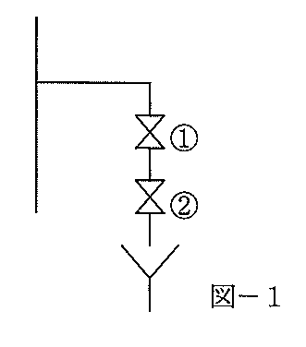
サンプリング作業
１．サンプリング方法
（１）冷油のサンプリング（図―１参照）
ア．バルブ①を半開後、バルブ②を少し開け、
サンプリングラインのブローを行う。
イ．サンプリングラインのブローが完了した後、
容器をサンプリング液にて３回洗浄する。
ウ．容器にサンプリング液を８分目程度採取し、
バルブ①を閉め、液が出なくなればバルブ②を閉める。

（２）熱油のサンプリング（ＶＧＯ、ＶＲＥＳ、ナフサを除く）（図―２参照）
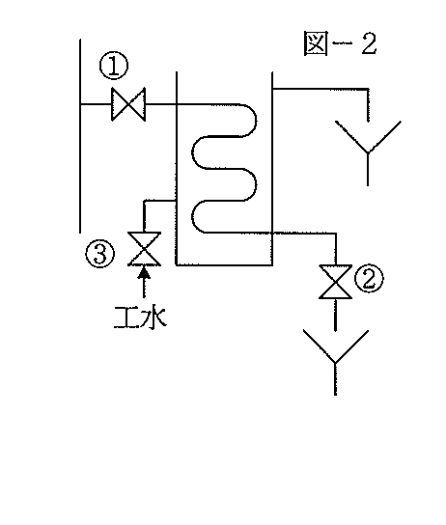
ア．クーラー冷却水のバルブ③を開け、
クーラー内に工業用水を溜める。
イ．バルブ①を半開後、バルブ②を少々開け、
クーラー出口ラインが若干暖かくなるまでブローする。
揮発性の高い熱油をサンプリングする場合は、
クーラーにて十分に冷却すること。
ウ．サンプリングラインのブローが完了した後、
容器をサンプリング液にて３回洗浄する。
エ．容器にサンプリング液を８分目程度採取し、
バルブ①を閉め、液が出なくなればバルブ②を閉める。

